**Всероссийская олимпиада школьников 2023-2024 учебный год**

Школьный этап. География,7 класс, задания

Время выполнения 60 мин. Максимальное кол-во баллов – 56

Ответьте на вопросы. Все ответы перенесите в бланк ответов.

Тестовый тур (30 баллов)

**1. Какие планеты относятся к планетам земной группы:**

1. Юпитер, Земля, Нептун
2. Венера, Меркурий, Марс
3. Марс, Венера, Уран
4. Меркурий, Венера, Сатурн

**2. Какова главная причина образования приливов и отливов:**

1. постоянные ветры
2. землетрясения
3. приближение и удаление Луны
4. температура воды

**3. Распределите реки по мере уменьшения их длины:**

1. Конго (от Чамбеши)
2. Миссисипи
3. Амазонка  (от Укаяли)
4. Нил   (от Рукарара)
5. Муррей
6. Ориноко

**4. Расположите объекты по их географическому положению с запада на восток:**

1. пустыня Сахара
2. Атлантический океан
3. г. Анды
4. о. Новая Зеландия

**5. Расположите карты по степени укрупнения их масштаба**:

1. 1: 200 000
2. 1:100 000
3. 1:500 0000
4. 1:1000 0000

**6. На каких широтах Солнце в зените два раза в году:**

А. Тропические

Б. Экваториальные

В. Умеренные

Г. Арктические

**7. Над какой поверхностью испарение и испаряемость совпадают**:

А. над сушей

Б. над водой

В. над ледниками

Г. над снежниками

**8. Участок земной поверхности, с которого вся вода стекает в одну реку, называется:**

1. водораздел
2. речная система
3. бассейн реки
4. долина реки

**9. Сопоставьте часть атмосферы и информацию о ней:**

1. Тропосфера А. Внешняя оболочка

2. Стратосфера Б. Формируется климат и погода

3. Мезосфера В. Озоновый слой и перламутровые облака

4.Термосфера Г. Полярные сияния

5.Экзосфера Д. Сгорание метеоритов, серебристые облака.

**10. Выберите верные утверждения:**

1. Колебания температуры воздуха зависят в основном от угла падения солнечных лучей
2. Самый теплый месяц в Южном полушарии – январь
3. Разница между средней температурой самого теплого и самого холодного месяца в году – это средняя многолетняя температура воздуха за месяц
4. Температура воздуха измеряется с помощью термометра

**11. Единственный материк, на котором нет действующих вулканов это**:

1. Антарктида
2. Северная Америка
3. Африка
4. Австралия

**12. Какая река относится к бассейну Атлантического океана:**

1. Волга
2. Обь
3. Енисей
4. Нева

**13. Расстояние на карте между Красноярском и Кызылом по прямой равно 4 см, реально это – 488 км. Определите масштаб карты.**

**14. Внезапный подъем уровня воды в реке, называется:**

1. половодье
2. паводок
3. наводнение
4. все ответы верны

**15. Назовите явление, при котором массы горных пород и грунта смещаются по склону под тяжестью собственного веса. Подобные процессы происходят в горах, холмистых местах, на берегах водоемов _______________________**

1896г. английский путешественник Давид Ливингстон совершил

замечательное открытие в точке 18ºю.ш. 26ºв.д.

Задание №8. Какой стрелкой показана абсолютная высота (рис. 1.)?

**16. В честь какого путешественника названы Командорские острова:**

1. В.И. Беринг
2. Ф.Ф. Беллинсгаузен
3. А.И. Чириков
4. Н.П. Резанов

**17. Высокие конусообразные холмы из пустой породы называются:**

А. терригены

Б. терриконы

В. конотерры

Г. бедленды

**18. Напишите название главной реки Красноярского края**

**Всероссийская олимпиада школьников 2023-2024 учебный год**

Школьный этап. География,7 класс, задания

**Практический тур (26 баллов)**

Задание №1.

На карте мира номерами (из таблицы 1) отметьте географические объекты, которые являются «самыми-самыми» по своим величинам. В таблице укажите как они называются (14 баллов).

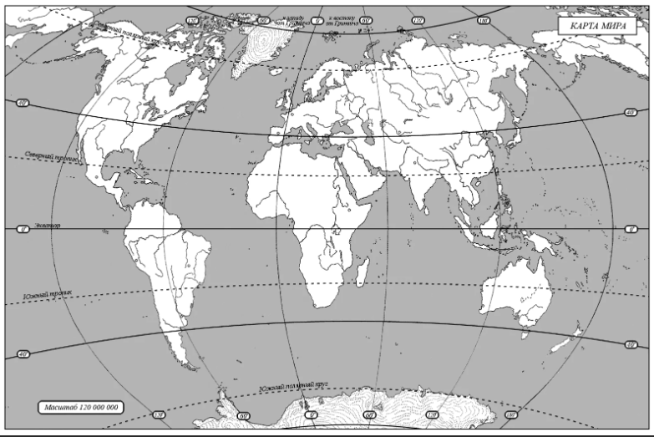

Таблица 1

|  |  |  |
| --- | --- | --- |
| № на карте | Объект | Название |
| 1 |  |  |
| 2 |  | Самая высокая гора - |
| 3 |  |  |
| 4 |  | Самая длинная река - |
| 5 |  | Самая большая пустыня - |
| 6 |  | Самый большой потухший вулкан - |
| 7 |  |  |

Задание №2

Вулканы формируются в различных геологических условиях: в местах расхождения литосферных плит, в местах схождения литосферных плит, в местах скольжения литосферных плит. Используя карту размещениявулканов Мира (рис.1) и карту литосферных плит (рис.2), определить, в каких условиях формируются вулканы Южной Америки, вулканы Северной Америки, вулканы западной оконечности Тихого океана, вулканы Средиземноморья, вулканы срединной части Атлантического океана, вулканы архипелага Гавайских островов. Результаты запишите в таблицу (отметьте знаком «+» правильное сочетание) в бланке ответов.12 баллов.

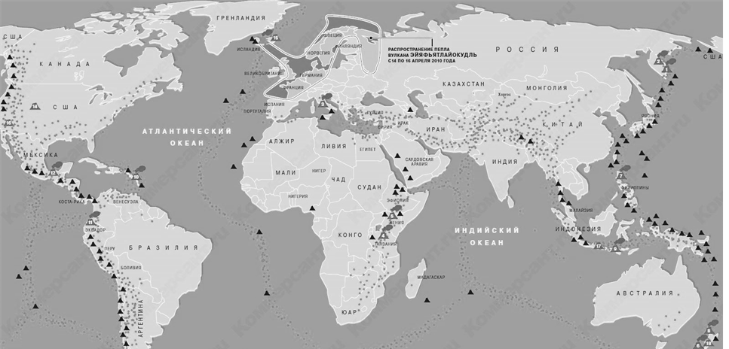

Рисунок 1 – Карта размещения вулканов Мира (точки – зоны активных землетрясений, черные треугольники - действующие вулканы)

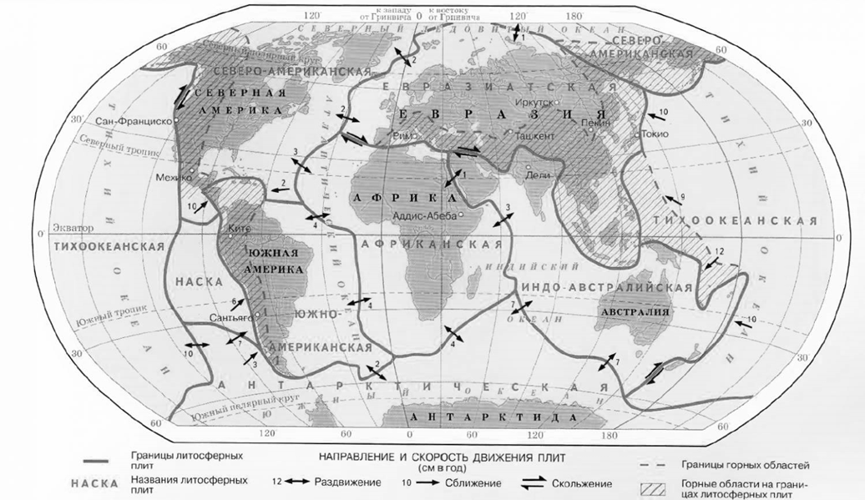

Рисунок 2 – Карта литосферных плит